Oggetto | Magazzino |  | In uso |  | Descrizione | Misure
statica 030001  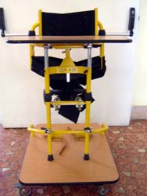 | -n° ricevuta: 0593  -collocazione: magazzino  -data: 28/01/11 |  |  |  | statica con rotelle, banco di sostegno, ginocchiere e fasce vita tutto regolabile | base 75x60; altezza schienale 90/100
statica 030022  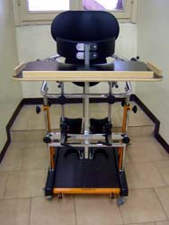 | -n° ricevuta: 0646  -collocazione: magazzino  -data: 20/10/11 |  |  |  | statica con rotelle, banco di sostegno, poggiatesta, ginocchiere e fasce vita tutto regolabile | base 65x60; banco di sostegno 50x70
statica 030051  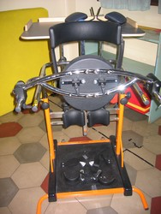 | -n° ricevuta:1103  -collocazione: magazzino  -data: 06/09/17 |  |  |  | statica (modello standy 3) | dato non disponibile
statica 030138  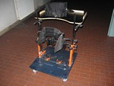 |  |  | n° ricevuta: 1464  collocazione:S.Polo1  -data: 13/01/26 |  | statica (modello mini standy 2) con fermapiedi, ginocchiere, sostegni pelvico e pettorale regolabili, piano appoggio regolabile e asportabile. | pedana: 65x60 piano appoggio: 70x40 h. 56/78
statica 030142  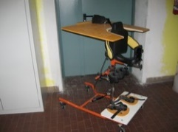 | -n° ricevuta: dato non disponibile  -collocazione: magazzino  -data: 25/09/14 |  |  |  | statica con seduta a sella , piano d’appoggio applicato mis. 60x80, dotata di: ginocchiere, ferma piedi, reggi busto e ascelle, tutto regolabile, rotelle con fermo, sistema reclinabile con manetto idraulico | seduta h. 45/60 regolabile con brugola.
imbracatura toracica120078 per sollevatore  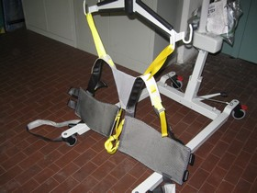 | -n° ricevuta: dato non disponibile  -collocazione: magazzino  -data: 23/01/18 |  |  |  | mod. 3471M, utilizzabile per deambulazione e stazione eretta. Fascia di sotegno toracica con moschettone zona spalle, fasce in velcro cinghie di sospensione e fasce inguinali. Impermeabile, traspirante, antistrappo e ignifuga. | taglia media
statica 030192  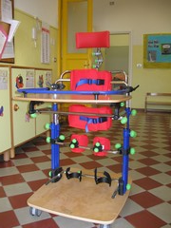 |  |  | -n° ricevuta: 1359  -collocazione: primaria Marcolini  -data: 06/09/22 |  | mod. mini standy 2, dotata di: piano appoggio asportabile regolabile in altezza, inclinazione e profondità. Sostegni delle ginocchia , fermatacchi, pedana, fascia pelvica regolabile in circonferenza con velcro, in altezza anteroposteriore, fascia pettorale regolabile come la precedente, ruote , le posteriori con fermo. Tutta regolabile tramite pomelli senza utilizzo di chiavi.  Utilizzabile per utente con altezza da 95 a 125 cm. | ingombro: 70 larg. X 90prof.(con piano appoggio), h.59/87 al piano appoggio, 67/94 alla fascia pettorale
sollevatore 120072  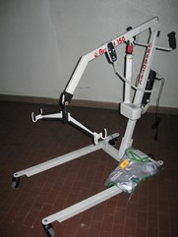 | -n° ricevuta:  collocazione: magazzino  data:19/11/25  -n° inventario provveditorato: 1014211  N.B.: BATTERIA DA TENERE IN CARICA ANCHE DURANTE I PERIODI DI INUTILIZZO |  |  |  | sollevatore elettrico con base regolabile mod. Arnold 150 | base 125x66/100; portata max 150 kg
imbracatura 120073 per sollevatore  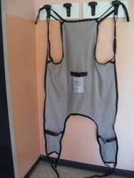 | -n° ricevuta:1342  -collocazione: magazzino  -data: 21/01/22  -n° inventario provveditorato: dato non disponibile |  | Non trovata in magazzino |  | mod. KA 41 a sacco, molto avvolgente e contenitiva. Impermeabile, traspirante , antistrappo ignifuga. | taglia media
sollevatore 120084  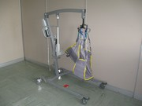  ALLA SCUOLA UNGARETTI RISULTA UN SOLLEVATORE CON INV.1014678 |  |  | -n° ricevuta: 1354  -collocazione: primaria Ungaretti  -data: 30/08/22  -n° inventario provveditorato: 1014678  N.B.: BATTERIA DA TENERE IN CARICA ANCHE DURANTE I PERIODI DI INUTILIZZO |  | sollevatore elettrico con base regolabile mod. Invacare Kirilos Atlante Elettric | base 120x66/100; portata max 140kg
imbracatura 120085 per sollevatore  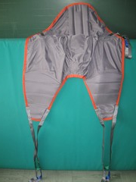 |  |  | -n° ricevuta:1354  -collocazione: primaria Ungaretti  -data: 30/08/22 |  | mod. Invacare con sostegno del capo e molto contenitiva . Impermeabile , traspirante , antistrappo ignifuga. | taglia piccola (S),carico max 150 kg.
sollevatore a parete e a bandiera 120089  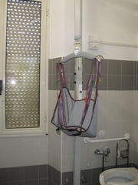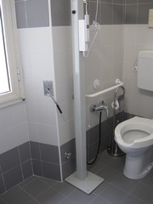 |  |  | -n° ricevuta: 1386  -collocazione: secondaria Audiofonetica  -data: 11/10/22  -n° inventario provveditorato: dato non disponibile  N.B.: BATTERIA MOTORE GH1 DA TENERE IN CARICA ANCHE DURANTE I PERIODI DI INUTILIZZO  AUSILIO SOGGETTO A COLLAUDO E MANUTENZIONE PERIODICA |  | tubo d’acciaio fissato a terra e con braccio alla parete, sollevamento applicato all’asta a bandiera con motore GH1 a batteria (carica batteria) e imbracatura. Slittamento avanti e indietro manuale del motore sull’asta e dell‘asta ruotando su 180°. | portata max 150kg
Sollevatore 120092  Imbragatu.120093  ARNOLD 150  IMBRAGATURA IN RETE st.A PASSANTI TAG.S |  |  | -n° ricevuta: 1435  -collocazione: primaria Alighieri  -data: 13/12/2024  -n° inventario provveditorato:  N.B.: BATTERIA DA TENERE IN CARICA ANCHE DURANTE I PERIODI DI INUTILIZZO  AUSILIO SOGGETTO A COLLAUDO E MANUTENZIONE PERIODICA |  | sollevatore elettrico con base regolabile mod. Arnold 150 | base 125x66/100; portata max 150 kg
Sollevatore 120090  Imbragatu.120091  ARNOLD 150  IMBRAGATURA IN RETE st A PASSANTI TAG.S |  |  | -n° ricevuta: 1457  -collocazione: secondaria  virgilio  data:13/10/25  -n° inventario provveditorato:  N.B.: BATTERIA DA TENERE IN CARICA ANCHE DURANTE I PERIODI DI INUTILIZZO  AUSILIO SOGGETTO A COLLAUDO E MANUTENZIONE PERIODICA |  | sollevatore elettrico con base regolabile mod. Arnold 150 | base 125x66/100; portata max 150 kg
Sollevatore 120094  BIRDIE COMPACT EVO  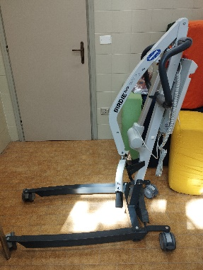 |  | -n° ricevuta:  -collocazione: Primaria:Calini  -n° inventario provveditorato:  N.B.: BATTERIA DA TENERE IN CARICA ANCHE DURANTE I PERIODI DI INUTILIZZO  AUSILIO SOGGETTO A COLLAUDO E MANUTENZIONE PERIODICA |  | sollevatore elettrico con base regolabile mod. BIRDIE EVO  UTILIZZANO LA VECCHIA IMBRAGATURA |  | portata max 150 kg

